AWS　ストレージの基礎知識

クラス　　　　No. 氏名

□EBS(Elastic Blcok Store)について

1.EBSの特徴をあげなさい。

|  |
| --- |
|  |

2.適切なEBSボリュームタイプを選択しなさい。

　①アーカイブを保存する　・・・　[ ]

　②データベースなど読み書きの処理が頻繁に発生するデータを保存する　・・・　[ ]

3.ブロックストレージとオブジェクトストレージにはどのような違いがあるか説明しなさい。

|  |
| --- |
|  |

4.K君は自社のAWS管理者です。以前、自社のWebサイトをEC2で公開していました。ただ、業績の悪化でEC2

を一時的に停止しました。ところが翌月、AWSからの料金の請求が来ました。なぜ請求が来たのか考えなさい。

|  |
| --- |
|  |

□S3(Simple Storage Service)について

1.S3の特徴をあげなさい。

|  |
| --- |
|  |

2.バケットとは何か説明しなさい。

　[ 　　]

3.S3のデータは暗号化[　できる　・　できない　]

4.S3のユースケースを2つあげなさい。

|  |
| --- |
|  |

5.Glacierはどのような時に使用するか説明しなさい。また、理由も記述しなさい。

・ユースケース

　　[ 　　]

　・理由

　　[ 　　]

6.1ゾーンIAのストレージクラスのデメリットとして考えらるものは何か。

|  |
| --- |
|  |

□EFS(Elastic File System)について

1.EFSの特徴をあげなさい。

|  |
| --- |
|  |

2.EFSのユースケースとして考えられるものは何か。

|  |
| --- |
|  |

AWS　EBS(ラボ4)演習

クラス　　　　No. 氏名

□ラボ 4 : EBS を使用する

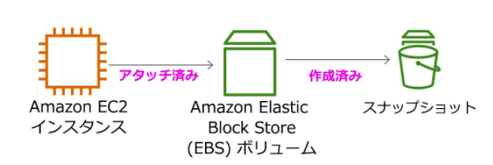

□タスク 1 : 新しい EBS ボリュームを作成する

1.EC2のインスタンスに「Lab」が作成されたか確認しなさい。[　確認できた　・　確認できない　]

2.Labのアベイラビリティゾーンは[　　　　　　　　　　　　　　　　　]

3.ボリュームを作成しなさい。

　1.ボリュームは作成できたか。[　作成できた　・　作成できない　]

　2.ボリュームID：[　　　　　　　 　　　　 ]

　　＊状態が「available」になればOKです。

□タスク 2 : インスタンスにボリュームをアタッチする

1.作成したボリュームを「Lab」にアタッチしなさい。「in-use」になったか確認しなさい。

[　確認できた　・　確認できない　]

□タスク 3 : Amazon EC2 インスタンスに接続する

1.SSHでEC2にアクセスしなさい。

　1.Detailsからキーをダウンロードできたか。[　できた　・　できない　]

　2.EC2のパブリックIPv4アドレス：[ ]

　3.Tera Termでアクセスしなさい。＊Puttyを特に使用する必要はありません。

　　ユーザ名：ec2-user キー：labsuser.pem(ダウンロードしたもの)

　　[　ログインできた　・　ログインできない　]

□タスク 4 : ファイルシステムを作成して設定する

1.df -hコマンドでストレージの内容を確認しなさい。

　devtmpfsについて調べなさい(Size Used Avail Use% Mounted on)。

|  |
| --- |
|  |

2.ext3ファイルが作成できたか確認しなさい。コマンドはLabを参照すること。

　1.cat /etc/fstabの結果を記述しなさい。

|  |
| --- |
|  |

　2.df –hで「/dev/xvdf」が作成された確認しなさい。　[　作成できた　・　作成できない　]

　3.次のコマンドを実行して結果を記述しなさい。

|  |
| --- |
| sudo sh -c "echo some text has been written > /mnt/data-store/file.txt"  cat /mnt/data-store/file.txt |

　cat /mnt/data-store/file.txtを実行し、表示された文字列は[　　　　　　　　　　　　　　　　　　　　　　　　　　]

□タスク 5 : Amazon EBS スナップショットを作成する

1.スナップショットを作成しなさい。確認はメニューの「スナップショット」で行うこと。[　確認できた　・　確認できない　]

2.スナップショットID：[ ]

3.ボリュームに作成したファイル「file.txt」を削除しなさい。[　削除できた　・　削除できない　]

　　＊file.txtが表示されなければOK。

□タスク 6 : Amazon EBS スナップショットを復元する

1.スナップショットを使用してボリューム「Restored Volume」を作成しなさい。[　作成できた　・　作成できない　]

　＊サイズなどの指定にも注意すること。

2.作成されたボリュームID：[ ]

3.作成したボリュームをアタッチしなさい。in-useになったか確認しなさい。[　確認できた　・　確認できない　]

4.復元したボリュームをマウントしてfile.txtが表示されるか確認しなさい。[　確認できた　・　確認できない　]

　＊コマンドはLabを参照すること。

5.4で確認できたら「cat /mnt/data-store2/」を実行しなさい。また、確認したファイルの内容を記述しなさい。

　[ ]

AWS　S3演習1-1(静的サイトのホスティング)

クラス　　　　No. 氏名

次の仕様に従いS3のバケット、Webサイトを作成しなさい。また、作成したWebサイトをS3に保存して、ブラウザで

確認しなさい(設定はサンドボックスで行うこと)。

1.VPCの設定を行いなさい。

　・VPC名(名前タグ)・・・クラス名番号_vpc　(例 sk3a01_vpc)

　・IPv4 CIDR ブロック・・・10.1.0.0/16

　・VPCが作成できたか確認しなさい。　[　確認できた　・　確認できない　]

2.S3の設定を行いなさい。

　・バケット名　・・・　クラス名番号-backet

　・プロパティ　・・・　Static website hostingを有効にする。

　　　　　　　　　　　エンドポイント：[ 　　]

　　　　　　　　　　　インデックスドキュメント：index.html エラードキュメント：error.html

　・アクセス制限　・・・　パブリックアクセスですべてブロックを「オフ」にする。

　　＊バケット作成後にバケットを選択して有効にする。「プロパティ」で設定。

「パブリックアクセス~可能性があります」もチェックする。

　・Static website hostingは有効になったか。[　有効になった　・　有効にならない　]

3.Webページの作成(内容は任意)

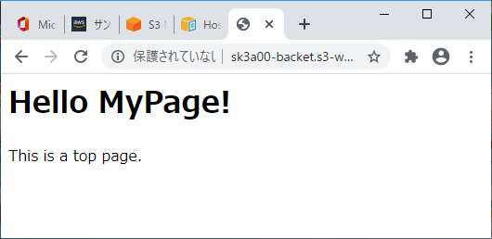・index.htmlファイルを作成しなさい。

4.アップロード・確認

　1.3で作成したWebページをクラス名-backetでアップロードしなさい。

　2.アップロードした各ページを「公開する」にしなさい。

　3.ブラウザにエンドポイントを入力してWebページが閲覧できるか確認しなさい。

index.html・・・[　確認できた　・　確認できない　]

＊アクセス権限を設定していない場合、このようなエラーページが表示される。

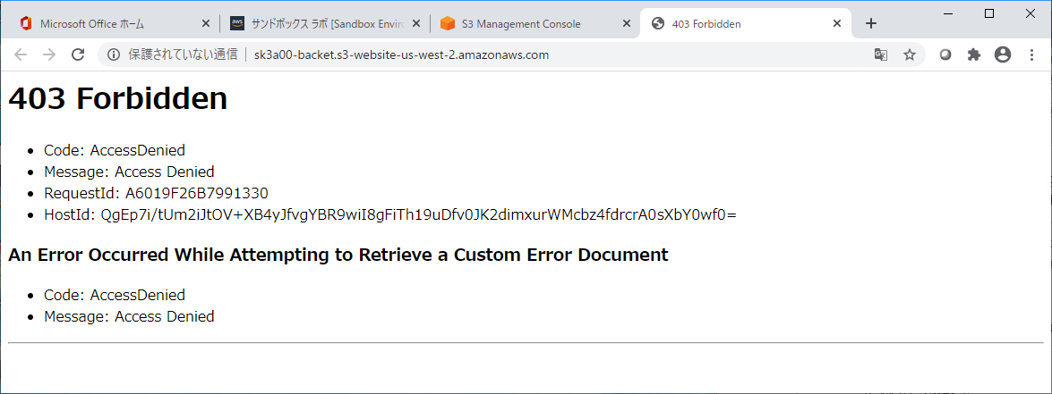

AWS　S3演習1-2(イメージファイル)

クラス　　　　No. 氏名

今回は、S3にイメージファイルを配置して、EC2上にあるPHPでイメージを表示する課題。セキュリティ等の制限はしていないので普段使用する時は注意が必要。演習1-1の続き。

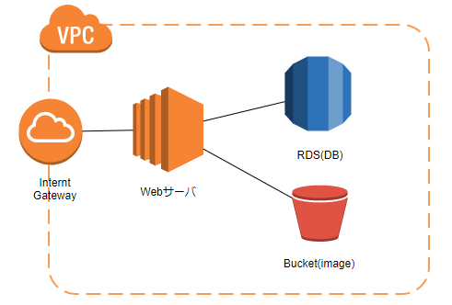

□サブネット設定

　①パブリックサブネット(EC2用)

　　・名前タグ・・・クラス名番号_public　・VPC・・・作成したVPC　　・アベイラビリティゾーン・・us-west-2a

・IPv4 CIDRブロック・・・10.1.10.0/24

　　・パブリックIPv4アドレスを自動ができるように変更しなさい。　[　変更できた　・　変更できない　]

　②プライベートサブネット(RDS用)

　　・名前タグ・・・クラス名_rds_sub　　・VPC・・・作成したVPC　　・アベイラビリティゾーン・・・us-west-2b

・IPv4 CIDRブロック・・・10.1.11.0/24

□ルーティングの設定

1.インターネットゲートウェイを作成しなさい。

　・名前タグ・・・クラス名番号_igw　　(例　sk3a01_igw)

　・作成したゲートウェイのID・・・[ 　]

2.作成したVPC(クラス名番号_vpc)とインターネットゲートウェイを関連付(アタッチ)けしなさい。

　　アタッチできたか確認しなさい。[　確認できた　・　確認できない　]

3.パブリックサブネットをインターネットにアクセスできるようにしなさい。

　①作成したサブネット(クラス名番号_public)のルートテーブルに2で作成したインターネットゲートウェイへのルート

　　を追加しなさい。(サブネット⇒ルートテーブル⇒ルート⇒ルートの編集)

　＊サブネットの関連付けも行うこと。＊オハイオを強く勧めます。

　　・送信先・・・0.0.0.0/0　　ターゲット・・・Internet Gateway(各自で作成したGW)

□EC2(Webサーバ)の構築

1. キーペアの作成

キーペア名：クラス名_s3　種類：pem

2.AMIを使用してインスタンスを作成しなさい。

・AMI・・・Amazon Linux 2 AMI(HVM) 64ビット

・インスタンスタイプ・・・t2.micro(無料枠)

・インスタンスの詳細の設定

　　　ネットワーク・・・作成したVPC(クラス名番号_vpc)、サブネット作成はpublicを選ぶ。

　　　パブリックIP・・・有効

　・ストレージ・・・そのまま

　・タグの追加・・・キー(Name)、値(クラス名番号_public) (例sk3101_public)

　・セキュリティグループ・・・セキュリティグループ名：クラス名番号_sg、タイプ：SSH、HTTP、ソース：0.0.0.0/0

　インスタンスは作成できたか確認しなさい。　[　確認できた　・　確認できない　]

2.EC2の内容を確認する。

　＊確認は「クラス名番号_public」で行うこと。

3.サービスの確認と開始 　＊アクセスはTera Termで行う。

　①サーバのインストールと起動

　次のコマンドを入力してApache、PHPを動作するように設定しなさい。

|  |
| --- |
| sudo yum –y install httpd  sudo amazon-linux-extras install –y php7.4  sudo yum –y install mysql  sudo systemctl startl httpd |

　②test.phpをアップロードして、sudo mv test.php /var/www/html/を実行しなさい。

　➂PCのブラウザからIPアドレスまたはURLでアクセスしTest Pageを確認しなさい。

　　[　確認できた　・　確認できない　]

□RDSの準備

1.サブネットグループを作成しなさい。RDS⇒サブネットグループ

　　　名前：クラス名番号-subnet-group 説明：名前と同じ

　　　VPC：クラス名_pvc VPC 　アベイラビリティーゾーン：設定したすべてのAZ(us-west-2a、us-west-2b)

サブネット：10.1.10.0/24、10.1.11.0/24

　　サブネットグループは作成できたか確認しなさい。[　確認できた　・　確認できない　]

2.パラメータグループを作成しなさい。

　　パラメータグループファミリー：mysql5.7　グループ名：クラス名番号-pg 説明：グループ名と同じ

パラメータグループが作成できたか確認しなさい。[　確認できた　・　確認できない　]

3.RDS用のセキュリティグループを作成しなさい。VPC⇒セキュリティグループ

　セキュリティグループ名：クラス名番号_rds_sg　説明：セキュリティグループ名と同じ　VPC：クラス名_vpc

　インバウンドルールを追加しなさい(ルールを追加)。

　タイプ：MYSQL/Aurora　ソース：10.1.0.0/16

　セキュリティグループを作成できた確認しなさい。[　確認できた　・　確認できない　]

AWS　S3演習1-3(イメージファイル)

クラス　　　　No. 氏名

□RDSの設定

1.データベースを作成しなさい。

　1.データベースの作成

　　エンジンオプション：MySQL　テンプレート：無料利用枠　DBインスタンス識別子：クラス名番号⁻mysql-db

　　バージョン：MySQL5.7.33 マスターユーザ：root　マスターパスワード：123qwecc

　　インスタンスサイズ：バースト可能クラス　接続：クラス名_vpc

　2.追加の接続設定

セキュリティグループ：クラス名番号-sg　**＊defaultは削除しておくこと。**

サブネットグループ：クラス名番号-subnet-g　アベイラビリティーゾーン：us-west-2b

3.追加設定

　　パラメータグループ：クラス名番号-pg

DBインスタンスが作成できたか確認しなさい。[　確認できた　・　確認できない　]

　　　インスタンスが使用可能になったか確認しなさい。[　確認できた　・　確認できない　]

2.データベースサーバの修正

　1.MySQLの文字コードをUTF-8に変更しなさい。変更は作成したパラメータグループで行う。

　　　「character_set_database」と「character_set_server」をutf8に変更する。

　2.Tera Termを使用してアクセスしなさい。

　3.RDSに接続しなさい。次のコマンドでRDSにアクセスしなさい。

　　mysql –h RDSのエンドポイント –u root –p

　＊パスワードが聞かれるので、設定したパスワードを入力する。

　　RDSのMySQLにアクセスできたか確認しなさい。[　確認できた　・　確認できない　]

　4.データベースとテーブルの作成(Webで行う)

　　1.「show variables like "chara%";」を実行して文字コードが変更されているのを確認しなさい。

[　確認できた　・　確認できない　]

　　2.create database クラス名_db;コマンドでデータベースを作成しなさい。[　作成できた　・　作成できない　]

　　3.テーブルの作成は、配布されたものをコピー&ペーストする。

　　4.テーブルへデータを追加しなさい。ファイルを参照して作成すること。

　　　select * from shohins;コマンドで確認しなさい。　[　確認できた　・　確認できない　]

□PHPファイルの修正とアップロード

1.dbs3.phpを次のように修正しなさい。

「HOST」の指定をRDSのエンドポイントに変更しなさい。また、ユーザ名を「root」パスワードを「123qwecc」、データベース名を「クラス_db」に変更しなさい。

3.Tera Termでサーバにアップロードしなさい。アップロード後に次のコマンドでファイルを移動しなさい。

　 　　sudo mv dbs3.php /var/www/html/　　　[　移動できた　・　移動できない　]

4.ブラウザでWebサーバにアクセスし、dbs3.phpが表示されるか確認しなさい。

http://IPアドレス/dbs3.php

　 [　確認できた　・　確認できない　]

□S3の設定

　1.クラス名-backetに「images」フォルダを作成しなさい。作成後「公開する」などの設定を行うこと。

　　[　作成できた　・　作成できない　]

　2.1で作成したフォルダに「cake01.jpg～cake03.jpg」のファイルをアップロードしなさい。

＊各イメージファイルを「公開する」に設定しておくこと(すでに公開されていれば設定はいらない)。

　　[　アップロードできた　・　アップロードできない　]

　3.URLを変更する。dbs3.phpの28行目の<img scr=エンドポイント>を各自のエンドポイントに変更しなさい。

　　＊例 <img src=http://sk3a00-backet.s3-website-us-west-2.amazonaws.com/images/

　4.変更したdbs3.phpファイルをアップロードして、sudo mv dbs3.php /var/www/html/で移動しなさい。

　5.ブラウザでIPアドレス/dbs3.phpで次のようなページが表示されるか確認しなさい。

　　[　確認できた　・　確認できない　]

